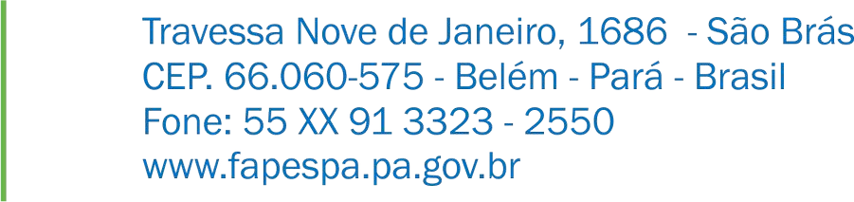

RECIBO PARA PAGAMENTO DE BOLSA

Vigência da Bolsa:
Favorecido:
CPF:
Identidade nº:
Órgão Emissor PC/PA. Data da Expedição:
Endereço:
CEP:
Bairro:
Município: Estado: Pará

RECIBO: R$ 500,00

Recebi da Universidade Federal do Oeste do Pará a importância de R$ 500,00 (Quinhentos reais), referente ao pagamento do mês de xxxxxxx 2023, pertinente à Bolsa de Iniciação Científica (FAPESPA), para o desenvolvimento de atividades junto ao projeto (coloca o nome do projeto).

Santarém/PA, xxx de xxxx de 2023

Assinatura do Bolsista

